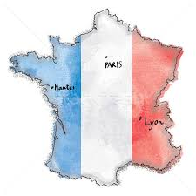
Franţa
Franţa – este o ţară din regiunea Europei de Vest. Are o populaţiede peste 66 milioane de locuitori ( locul 3 în Europa ) şi o suprafaţă de aproximativ 675000 de km² ( locul 2 în Europa ). Franţa deţine şi alte teritorii cum ar fi : Insula Corsica, Guyana Franceză, Insulele Reunion,Aruba etc. ( vezi harta de la pag. 69 din manual )
Vecinii Franţei sunt : Italia, Elveţia, Germania, Luxemburg, Belgia, Spania, Andorra şi Monaco.
Relieful Franţei este variat. Două treimi din suprafaţa Franţei este acoperită cu câmpii şi platouri joase. Cea mai mare înălţime se află în Munţii Alpi – Vf. Mont Blanc – 4807 m. În Franţa întâlnim şi munţi formaţi în orogeneza hercinică cum ar fi : Masivul Central Francez, Munţii Jura, Munţii Vosgi. Munţii Pirinei şi Munţii Alpi , cu înălţimi mari s-au format în orogeneza alpină.
Hidrografia Franţei este bogată. Principalele fluvii sunt : Loara, Ron, Sena ( trece prn Paris ), Garonne. Franţa are ieşire la Marea Mediterană, Marea Mânecii, Marea Nordului şi Oceanul Atlantic.
Clima Franţei – este teperat oceanică în vest şi mediteraneană în sud. Clima este influenţată de Curentul Atlanticului de Nord şi de vânturile de vest.
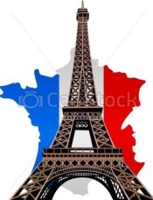
Vegetaţia este dominată de păduri de foioase ( 25% din teritoriul Franţei) şi de vegetaţie mediteraneană în sud.
Populaţia Franţei – majoritari sunt francezii, dar există şi un număr mare de imigranţi sosiţi din zona Africii. Capitala ţării este Paris – cel mai mare oraş .Alte oraşe mari : Lyon, Marsilia, Toulouse, Bordeaux, Nisa, Nantes, Strasbourg
Economia Franţei este printre cele mai dezvoltate din lume. Franţa este principala ţară agricolă a Uniunii Europene. Franţa exportă : cereale, zahăr, produse lactate, brânzeturi, vin şi carne. Idustria este dezvoltată : industria energetică, aeronautică, constructoare de maşini etc . Franţa deşi are resurse naturale importă o serie de materii prime.
Serviciile ( Comerţul, Transporturile şi Turismul ) sunt foarte dezvoltate.
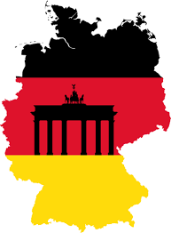
Germania
Germania este o ţară din regiunea Europei Centrale. Are o suprafaţă de aproximativ 360000 km² şi o populaţie de peste 82 milioane de locuitori ( locul 2 în Europa după Rusia )
Vecinii Germaniei sunt : Danemarca, Polonia, Cehia, Austria, Elveţia, Franţa, Luxemburg, Belgia şi Olanda.
Relieful Germaniei se caracterizează prin creşterea altitudinilor de la nord spre sud.
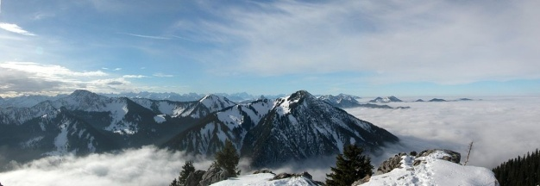
- În Nord se află Câmpia Germaniei de Nord
- În centru întâlnim munţi hercinici : Munţii Harz, Munţii Metaliferi, Munţii Pădurea Neagră)
- În Sud se află Munţii Alpii Bavariei – cei mai înalţi, formaţi în orogeneza alpină. Cea mai mare altitudine este în vf. Zugspitze – 2963 de metri.
Hidrografia Germaniei – reţeaua de ape este bogată. Germania are ieşire la Marea Baltică şi Marea Nordului. Râurile Rin, Elba, Weser se varsă în Marea Nordului , Oder în Marea Baltică şi Dunărea în Marea Neagră. Duisburg este cel mai mare port fluvial din lume.
Clima Germaniei – este temperată cu nuanţe de tranziţie între clima temperat oceanică în vest şi temperat continentală în est.
Vegetaţia este dominată de pădurile de foioase şi conifere. În partea de nord apare o vegetaţie de lande – o formatiune vegetală specifică acestei zone
Solurile au fertilitate redusă , chiar şi în Câmpia Germaniei de Nord
Populaţia – Germania este cea mai populată ţară a Uniunii Europene. Peste 85% trăieşte în mediulurban ( la oraş ). Oraşele principale sunt : Berlin, Hamburg, Munchen, Koln, Stuttgart, Frankfurt etc. berlin este capitala ţării. Cea mai mare densitate a populaţiei se află în zona Rin-Ruhr
Economia este foarte dezvoltată Germania fiind numită „motorul economiei europene „. Agricultura este puternic mecanizată. Industria prelucrează resursele de care dispune ţara. Cea mai importantă ramură este industria constructoare de maşini ( Mecedez, Volkswagen, Audi, Porche, Opel etc ). Serviciile sunt foarte dezvoltate.

